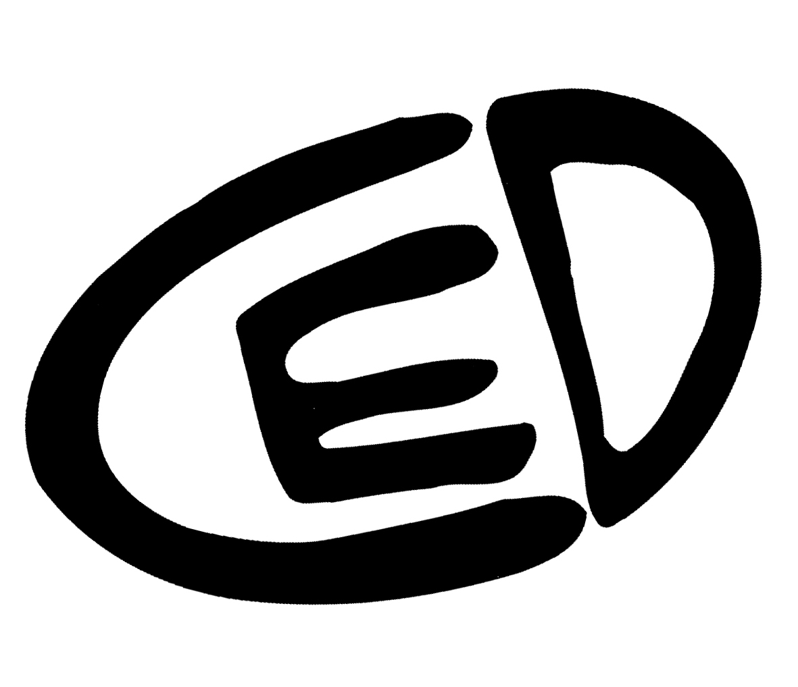
Kupní smlouva
(podle §2079, zák. 89/2012 Sb., obč. zák.)
smluvní strany

Cafe water service s.r.o.
Lazaretní 1/7, 615 00 Brno
IČ: 28317882
DIČ: CZ28317882
OR: Spis. zn. C 60819 vedená u Krajského soudu v Brně
zastoupená: xxx, jednatel společnosti
(dále jen prodávající)

a
Centrum experimentálního divadla, příspěvková organizace
Zelný trh 294/9, Brno 602 00,
IČ: 004 009 21
OR: spis. zn.: Pr. 29 Krajský soud v Brně
Bank. spojení: 86532-621/0100
zastoupená: xxx, ředitel organizace
(dále jen kupující)

uzavírají tuto kupní smlouvu:
Článek I.
Předmět smlouvy
Předmětem smlouvy je zajistit kupujícímu ze strany prodávajícího v období od 16. 1. 2019 do 31. 12. 2020:
- dodávku pitné vody COOL water v balení 18,9l, uskutečňovanou průběžně na základě telefonických objednávek,
- pronájem 4 ks aquabarů JD16LD v ceně měsíčního odběru vody,
- sanitaci aquabarů minimálně v půlročních intervalech dle dohody kupujícího a prodávajícího.

Článek II.
Kupní cena
Kupující se zavazuje zaplatit prodávajícímu sjednanou cenu:
označení | popis | cena bez DPH
COOL water 18,9l | 1 barel neperlivé pitné vody o objemu 18,9l | 99 Kč/ks
Aquabar JD16LD | Podlahový analogový výdejník vody s kompresorovým chlazením a ohřevem – 4ks | v ceně měsíčního odběru vody
Sanitace aquabarů | Pravidelná sanitace dle dohody kupujícího a prodávajícího – minimálně 1x za půl roku | 488 Kč/1 aquabar
záloha na obaly | záloha na vratné obaly | 100 Kč/1 barel
doprava | doprava vody do sídla kupujícího dle telefonické objednávky | zdarma při objednávce min. 4 barelů

Celková částka za dodané zboží nebo službu bude kupujícímu vyčíslena prodávajícím na daňovém dokladu – faktuře, která bude mít všechny náležitosti dané zákonem. Kupující uhradí fakturu v řádném termínu splatnosti.

Článek III.
Objednávky, termín a způsob dodání
Objednávky bude kupující u prodávajícího provádět telefonicky na tel. č. xxx.
Prodávající se zavazuje zajistit dodání vody do sídla kupujícího nejpozději do 48 hodin od objednání.

Článek VI.
Možnost odstoupení od smlouvy
- Jestliže jedna ze stran poruší některé z ustanovení této smlouvy, je druhá strana oprávněna od smlouvy odstoupit.

- V případě, že předmět smlouvy bude kupujícímu opakovaně doručen v poškozeném obalu nebo s vadami, je kupující oprávněn odstoupit od smlouvy.

Článek V.
Závěrečná ustanovení

- Tato smlouva se uzavírá na dobu určitou a to od 16. 1. 2019 do 31. 12. 2020.

- Práva a povinnosti, výslovně touto smlouvou neupravené, se řídí platnými právním předpisy a ustanoveními občanského zákoníku.
- Případné změny a doplňky této smlouvy jsou možné pouze formou písemného dodatku po souhlasu obou smluvních stran.
- Obě strany prohlašují, že si kupní smlouvu sepsanou na základě svobodné vůle přečetly a s jejím obsahem souhlasí. Na důkaz toho připojují své podpisy.
- Smlouva je vyhotovena ve dvou stejnopisech, z nichž každá strana obdrží po jednom.

V Brně dne 16. 1. 2019 V Brně dne 16. 1. 2019

..................................................... .....................................................
Cafe water service s.r.o. CED, p. o.
xxx, jednatel xxx, ředitel
(prodávající) (kupující)

